**Уважаемые родители!**

в нашем дошкольном учреждении реализуется тема недели: "Весенние изменения".

Для осуществления образовательной деятельности

в семье по данной теме рекомендуем следующий материал по лепке:

**Четверг, 30**

**Рекомендации по лепке «Цветущая ветка яблони»**

**Цель:** выполнение работы в технике пластилинография.

**Вопросы:**

**- К**акое время года сейчас?

*- А* как называется месяц?

-  Какие плодовые деревья ты знаешь? (яблоня, вишня, груша, слива, черемуха).

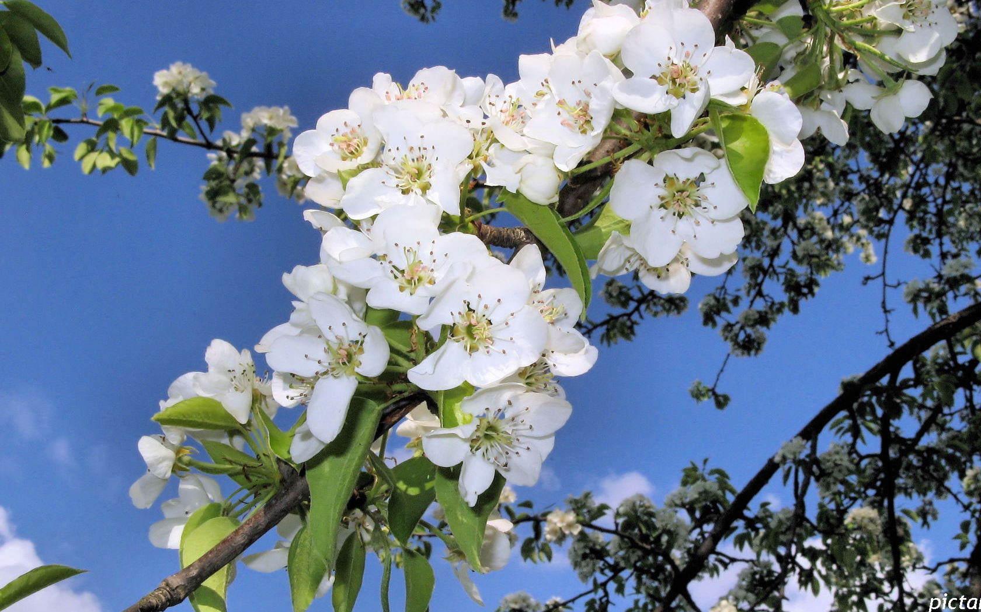

Давай внимательно рассмотрим ветку яблони.

*Рассматривают картину, описывают (* сама ветка коричневого цвета, цветыбелые, а серединка желтая).

*Объяснение последовательности выполнения работы.*

Для работы потребуется пластилин коричневого, желтого, белого и зеленого цветов. Сначала надо приготовить ветку. Для этого из пластилина коричневого цвета надо раскатать тонкие колбаски и выложить их по нарисованному контуру ветки, слегка прижимая к основе, линии соединения колбасок сгладить пальчиком. Затем нам надо сделать серединку цветка. Для этого я беру пластилин желтого цвета и отщипываю от него три одинаковых кусочка. Раскатываю небольшие шарики круговыми движениями между ладонями. Раскладываю их на контур рисунка и сплющиваю до лепешки. Осталось раскрасить лепестки для цветов. Беру кусок пластилина белого цвета, раскатываю колбаску прямыми движениями рук. Делю стекой на пять равных частей. Прикладываю на нарисованный контур ближе к серединке и размазываю пластилин к краям контура. У меня получилась вот такая картина. *(показывает готовую картину)*

*Физминутка*

Под весенние напевы,

Повернёмся вправо, влево.

Руки вверх, руки вниз!

Вверх! И снова вниз!

Вправо, влево головою!

Руки вверх! Перед собою!

Топни правою ногой!

Топни левою ногой!

Вправо, влево повернись!

И тихонечко садись!

**Видеоурок** <https://yandex.ru/video/search?text=%D0%BF%D0%BB%D0%B0%D1%81%D1%82%D0%B8%D0%BB%D0%B8%D0%BD%D0%BE%D0%B3%D1%80%D0%B0%D1%84%D0%B8%D1%8F+%D0%B2%D0%B5%D1%82%D0%BA%D0%B0+%D1%8F%D0%B1%D0%BB%D0%BE%D0%BD%D0%B8>